План экономического и социального развития дистанции

- Основные показатели плана экономического и социального развития дистанции
- План по труду
1
Дистанция осуществляет свою деятельность на основе перспективных и годовых планов экономического и социального развития.
Основой для составления плана экономического и социального развития дистанции является план перевозок, от которого зависит необходимая пропускная способность участков и станций и перерабатывающая способность сортировочных станций. Эти возможности станций и участков обеспечиваются техническими средствами, которые определяют объем работы для дистанции и служат основой для составления планов работы дистанции.
План экономического и социального развития дистанции — это комплексная программа ее деятельности на год с разбивкой по кварталам и месяцам» по видам деятельности, по эксплуатации устройств, по текущему содержанию и ремонту, по подсобно-вспомогательной деятельности.
Годовой план экономического и социального развития дистанции разрабатывается в два этапа: на первом составляется проект плана, а на втором, разрабатывается развернутый план в целом по дистанции и отдельным ее подразделениям.

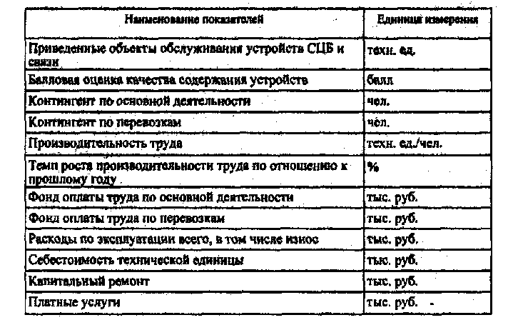
Основные показатели плана экономического и социального развития дистанции сигнализации

Объем работ является основой для разработки всех разделов плана.
План экономического и социального развития предприятия может включать в себя следующие разделы:
— план по труду;
— план эксплуатационных расходов;
— план по ремонтам устройств;
— план повышения эффективности производства;
— финансовый план.

2
Самым большим элементом эксплуатационных расходов дистанции сигнализации и связи являются затраты на оплату труда; на их долю приходится примерно 45%. Поэтому очень важно правильно рассчитать штат работников дистанции и необходимый для оплаты его труда фонд заработной платы. Этим целям и служит план по труду. В плане по труду рассчитываются следующие показатели:
- численность работников,
- фонд оплаты труда и среднемесячная заработная плата,
- производительность труда одного работника дистанции.
Штат работников аппарата управления дистанции устанавливается в зависимости от группы, особенностей и потребностей самой дистанции.
Численность обслуживающего персонала дистанции (начальников участков производства, РТУ, механизированных и автоматизированных сортировочных горок, вспомогательных рабочих по ремонту и содержанию оборудования предприятий железнодорожного транспорта, специалистов по охране труда на предприятии) рассчитывается по данным «Нормативов численности» для каждой из перечисленных категорий работников.
Нормативы численности разработаны на основе норм времени по техническому обслуживанию устройств на укрупненный измеритель (одна техническая единица) с учетом дифференцирования периодичности производства работ в зависимости от категории железнодорожных линий.
Явочный состав — это число работников, которые должны ежедневно являться на работу для выполнения плановых заданий в установленные сроки.
К списочному составу относят всех постоянных и временных работников, числящихся на предприятии, как работающих, так и находящихся в отпуске или не явившихся на работу по болезни и другим причинам.
Фонд оплаты труда. Расчет этого раздела плана выполняется исходя из плановой численности работников, уровня заработной платы в декабре предшествующего плановому года и индекса заработной платы.
Производительность труда определяется как отношение объема работ в технических единицах к численности работников по основной деятельности (эксплуатации):

